1. 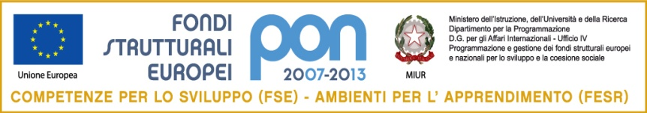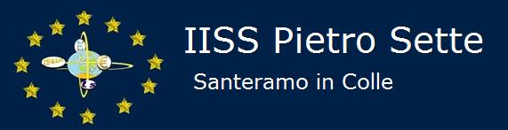

**Con l’Europa investiamo nel vostro futuro**

**C.F. 91053080726**

**via F.lli Kennedy, 7 - 70029 - Santeramo in Colle (Ba)**

[bais01600d@istruzione.it](mailto:bais01600d@istruzione.it) - [bais01600d@pec.istruzione.it](mailto:bais01600d@pec.istruzione.it) - [www.iisspietrosette.it](http://www.iisspietrosette.it/)

|  |  |  |
| --- | --- | --- |
| I.P.S.I.A.  via F.lli Kennedy, 7  Tel 0803036201­ - Fax 0803036973 | LICEO SCIENTIFICO  via P. Sette, 3  Tel - Fax 0803039751 | I.T.C. “N. Dell’Andro”  via P. Sette, 3  Tel - Fax 0803039751 |

**LICEO SCIENTIFICO SCIENZE APPLICATE**

**PROGRAMMA DI SCIENZE NATURALI - A. S. 2023/2024**

Classe **3a** sez. **A** -Docente: **prof. Nicola PARISI**

**SCIENZE BIOLOGICHE**

Testo adottato: *La nuova biologia.blu PLUS -* ***Genetica, DNA, evoluzione, il corpo umano.***

*Sadava, Hillis, Heller, Berenbaum - Zanichelli*

**Da Mendel ai modelli di ereditarietà**

*Genetica mendeliana*

* La prima e la seconda legge di Mendel. Le conseguenze della seconda legge di Mendel
* Il quadrato di Punnet. La terza legge di Mendel.

*Genetica non mendeliana*

* Come interagiscono gli alleli: mutazioni, geni selvatici, poliallelia, codominanza, pleiotropia
* Dominanza incompleta e gruppi sanguigni
* Come interagiscono i geni: caratteri poligenici, alleli soppressori, vigore degli ibridi
* Le relazioni tra geni e cromosomi
* La determinazione cromosomica del sesso: cromosomi sessuali e autosomi, sindrome di Turner e Klinefelter, sesso e ambiente
* Il trasferimento genico nei procarioti: coniugazione e ricombinazione.

**Il linguaggio della vita**

* Geni e DNA. La struttura del DNA: composizione chimica, modello a doppia elica di Watson e Crick, struttura molecolare, complementarietà e antiparallelismo, struttura e funzione. L’entità centrale della vita
* La duplicazione del DNA è semiconservativa: il complesso di duplicazione; i telomeri; la correzione degli errori di duplicazione.

**L’espressione genica: dal DNA alle proteine**

* I geni guidano la costruzione delle proteine. L’informazione passa dal DNA alle proteine
* La trascrizione: dal DNA all’RNA. Il codice genetico: degenerato, non ambiguo, universale
* La traduzione: dall’RNA alle proteine. Le mutazioni nel DNA: puntiformi, cromosomiche, cariotipiche; spontanee e indotte; mutageni naturali e artificiali; mutazioni ed evoluzione.

**La regolazione genica**

**Il corpo umano**

* L’organizzazione gerarchica del corpo umano. Organi, tessuti, sistemi e apparati
* L’omeostasi: la regolazione dell’ambiente interno. La febbre: una ‘trovata’ contro le infezioni
* La rigenerazione dei tessuti: le cellule staminali.

**La biologia del cancro**

* Cosa è il cancro: una parola per tantissime malattie. Caratteristiche comuni nei tumori
* Le cause del cancro: fattori ambientali, ereditari, casuali; condizioni favorenti lo sviluppo del cancro; predisposizione e DNA; cancri virali
* Dalla diagnosi alla cura. Quando il tumore ritorna: le cellule staminali del cancro; le metastasi.

**L’apparato digerente e l’alimentazione**

* L’organizzazione dell’apparato digerente. Le prime fasi della digestione.
* La digestione chimica delle macromolecole e l’assorbimento dei nutrienti.
* Le principali patologie dell’apparato digerente.

**I sistemi**: endocrino, nervoso, scheletrico, muscolare, linfatico e immunitario, sensoriali

**Gli apparati**: urinario, tegumentario, cardiovascolare, riproduttore.

***La nostra salute,*** *approfondimenti anche per l’Educazione civica*

* *L’importanza dello stile di vita (dieta) che ‘adottiamo’: alimentazione, attività motoria, sonno.*
* *I cancerogeni: la radiazione solare, il fumo, la carne processata e la carne rossa, l’alcol; certezza e probabilità.*
* *Le diete mondiali.*

**CHIMICA**

Testo adottato: ***Chimica, concetti e modelli - Dalla mole alla nomenclatura - seconda edizione***

*Valitutti, Falasca, Amadio - Zanichelli*

**Le particelle dell’atomo**

* Le particelle fondamentali dell’atomo. Il numero atomico identifica gli elementi
* Le trasformazioni del nucleo.
* **La quantità di sostanza in moli**
* La massa atomica e la massa molecolare. La mole e la costante di Avogadro
* Il volume molare e l’equazione di stato dei gas (cenni).
* **I legami chimici**
* Perché due atomi si legano? Il legame ionico. Il legame metallico. Il legame covalente
* La scala dell’elettronegatività e i legami. La tavola periodica e i legami tra gli elementi

**La struttura dell’atomo**

* La doppia natura della luce. La “luce” degli atomi. L’atomo di idrogeno secondo Bohr
* L’elettrone: particella o onda? L’elettrone e la meccanica quantistica
* Numeri quantici e orbitali. Dall’orbitale alla forma dell’atomo. La configurazione elettronica.

**Il sistema periodico**

* La moderna tavola periodica. Le conseguenze della struttura a strati dell’atomo
* Le principali famiglie chimiche.

**I legami chimici**

* Perché due atomi si legano?
* Il legame ionico - Il legame metallico - Il legame covalente.
* La scala dell’elettronegatività e i legami. La tavola periodica e i legami tra gli elementi
* Le formule di struttura di Lewis. La forma delle molecole. La teoria VSEPR.

**Le reazioni chimiche**

* Le equazioni di reazioni. I coefficienti stechiometrici e il bilanciamento di semplici reazioni

**EDUCAZIONE CIVICA**

**Tematica:** *Educazione alla salute e al benessere*

Discussione e approfondimento degli Obiettivi 2 e 3 dell’Agenda 2030.

*Santeramo in Colle, 7 giugno 202*4

**IL DOCENTE**

prof. Nicola PARISI